REPUBLIKA HRVATSKA
Osnovna škola Eugena Kvaternika
Školska 4
10410 Velika Gorica
KLASA: 602-02/20-01-01
URBROJ: 238/31-17-01/3-21-2
U Velikoj Gorici, 15. siječnja 2021.

Na temelju članka 125. stavka 3. Zakona o odgoju i obrazovanju u osnovnim i srednjim školama (Narodne novine 87/08, 86/09, 92/10, 105/10, 90/11, 5/12, 16/12, 86/12, 126/12, 94/13, 152/14, 07/17, 68/18, 98/19 i 64/20) ravnateljica Osnovne škole Eugena Kvaternika (dalje u tekstu: Škola) donosi

PROTOKOL O POSTUPANJU U SLUČAJU POTRESA
Članak 1.
Izrazi koji se u ovom Protokolu o postupanju u slučaju potresa (dalje u tekstu: Protokol) koriste za osobe u muškom rodu su neutralni i odnose se na muške i na ženske osobe.

PONAŠANJE TIJEKOM POTRESA
Članak 2.
Tijekom potresa:
- obavezno ostanite UNUTAR građevine dok traje potres;
- zadržite prisebnost;
- kratko uputite učenike da se sagnu i zaštite glavu i vrat rukama;
- smjestite se ispod stabilnog stola pri čemu se učenici jednom rukom drže za nogu od stola kako se stol ne bi pomaknuo, a drugom zaštite glavu i vrat;
- ako nema stolova, čučnuti uz nosivi zid i kutove sobe gdje nema prozora niti stvari na zidovima – štiti glavu i vrat;
- odmaknite učenike od polica, staklenih stijena, pregradnih zidova, prozora;
- ako su učenici napolju, odmaknuti se od zgrada, ograda, visokog drveća, električnih stupova.

PONAŠANJE NAKON POTESA
Članak 3.
Nakon potresa:
- kad prestane potres odmah iziđite na predviđeni izlaz vodeći računa da povedete sve učenike;
- smjestite se na predviđeno mjesto na sportskom igralištu, budite spremni na naknadno podrhtavanje tla;
- pokušajte cijelo vrijeme održati prisebnost, provjerite ima li ozlijeđenih učenika i jesu li svi učenici izašli;
- ako je učenik ozlijeđen, postupate prema protokolu o pružanju prve pomoći ozlijeđenom učeniku;
- ako nisu svi učenici izašli prebrojite ih još jedonom i prvog dostupnog djelatnika uputite da se vrati u objekt i provjeri prostore – ne smijete napustiti razredni odjel ili odgojno obrazovnu skupinu bez osiguranog nadzora učenika;
- ako je zimski period, prema procjeni situacije i trenutnog stanja vratiti se naknadno po odjeću, obuću, deke;
- voditi računa da se osobe ne zadržavaju dugo u prostoru i da uzmu osnovne i najnužnije stvari za obući učenicima.
AKO STE POD RUŠEVINAMA
Članak 4.
U slučaju da su učenici, učitelji i ostali radnici zatečeni pod ruševinama:
- pokušajte održati prisebnost i smiriti učenike, uputite ih da se što manje kreću;
- uputite učenike da prekriju usta dijelom odjeće;
- lagano udarajte po cijevima ili zidu kako bi vas spasitelji mogli pronaći, ukoliko vam je pri ruci možete koristiti udaraljke, zvečke, zviždaljke i ostale instrumente
(ne vičite ukoliko ne morate kako biste spriječili udisanje prašine).

PRIPREMNE PREVENTIVNE RADNJE ZA KOJE SU ODGOVORNI RADNICI ŠKOLE
Članak 5.
Svi radnici Škole obvezni su:
- održavati redovite godišnje vježbe na razini cijele škole;
- uvijek znati koje izlaze koristimo prema evakuacijskom planu/nacrtu, gdje stoje ključevi, gdje je zborno mjesto, svi izlazi i hodnici moraju biti prohodni i slobodni od stvari;
- primjereno razgovarati s učenicima što je to potres i kako se ponašati ukoliko dođe do njega, kroz igrovne situacije vježbati postupak zaštite prilikom potresa u različitim situacijama i prostorima;
- pokazati učenicima najsigurnije mjesto u prostoru, označiti ih, povremeno podsjećati i vježbati;
- u uređenju učionica, sanitarnih čvorova, predprostora i međuprostora voditi računa o pohranjivanju i pozicioniranju opreme: namještaj, police, slike moraju bit stabilne, učvršćene u zidove, teške i staklene stvari smjestiti na niske pozicije;
- svi učitelji će na početku školske godine dobiti Plan evakuacije, popis osoba educiranih za pružanje prve pomoći i ostalog vezanog za sigurno spašavanje i zbrinjavanje, uz napomenu da se uvijek prvo zbrinjavaju učenici i osobe zatečene u prostoru škole u slučaju potresa ili neke druge opasnosti.

Članak 6.
Ovaj Protokol stupa na snagu danom donošenja.
Ovaj Protokol objavit će se na oglasnoj ploči i mrežnim stranicama Škole.
Privitci ovom Protokolu su Plan evakuacije i Popis osoba popis osoba educiranih za pružanje prve pomoći.

RAVNATELJICA

Monika Brleković

Privitak 1
PLAN EVAKUACIJE I SPAŠAVANJA – PRIZEMLJE – OŠ EUGENA KVATERNIKA

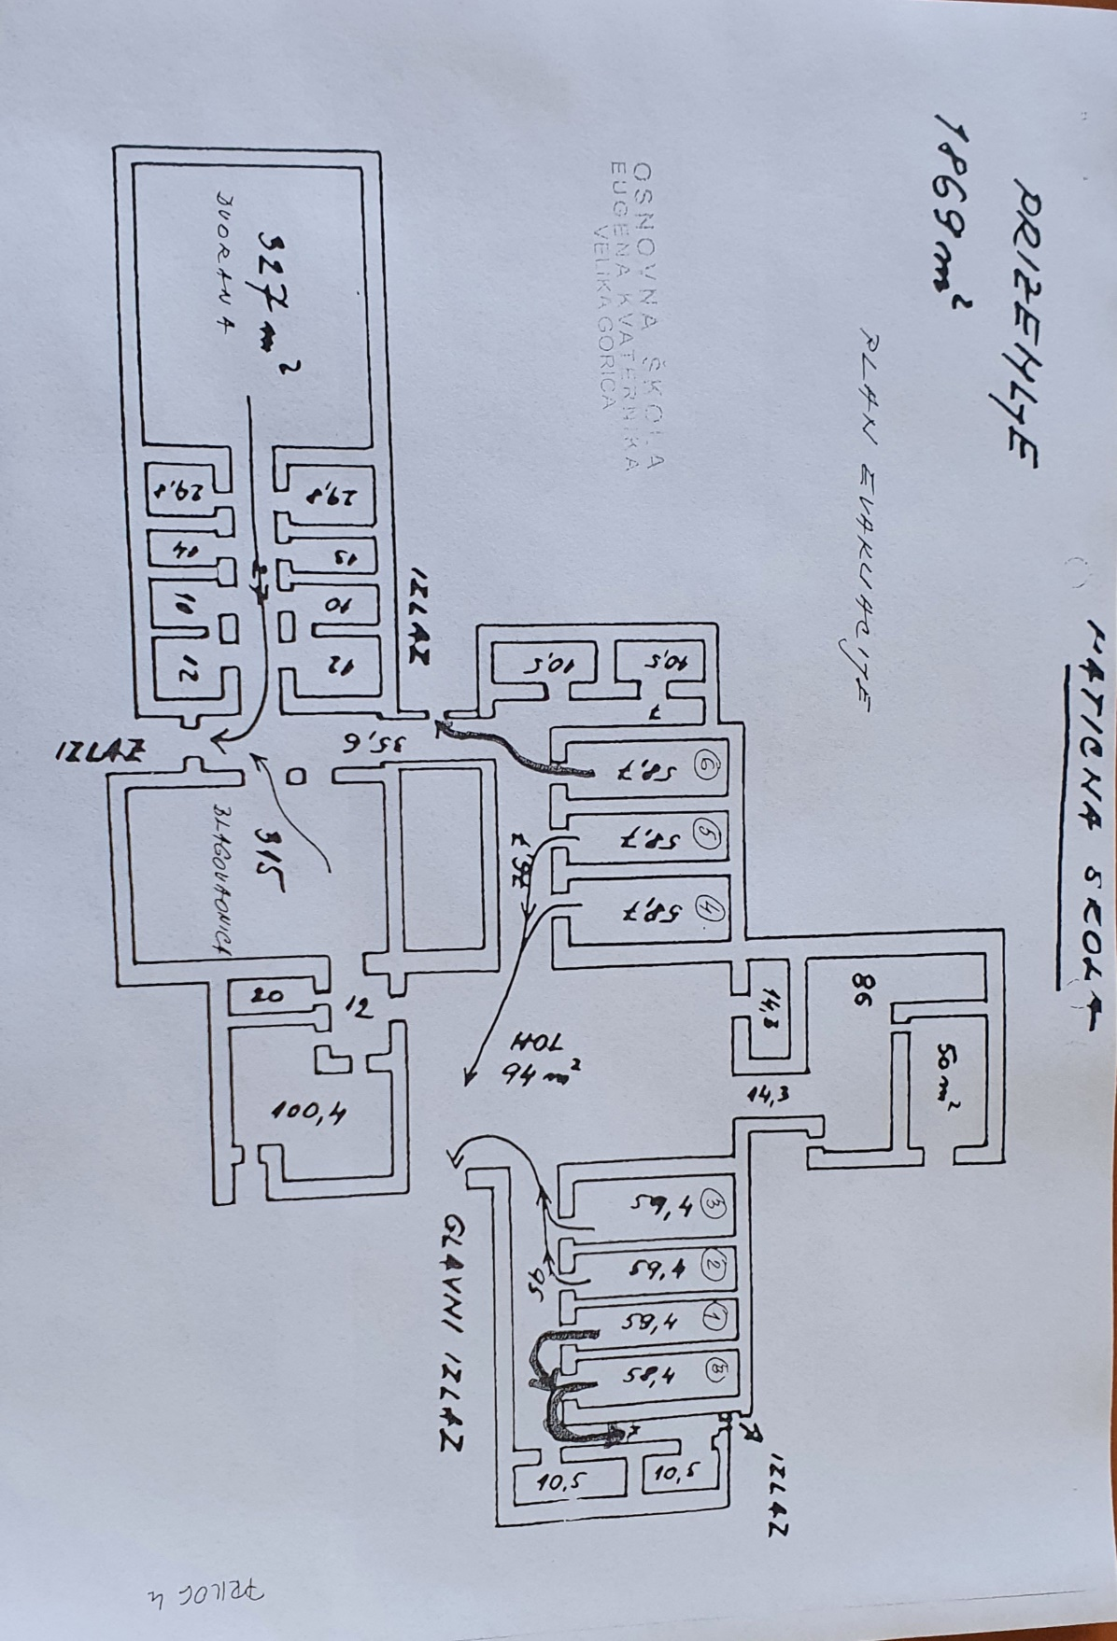

PLAN EVAKUACIJE I SPAŠAVANJA – KAT – OŠ EUGENA KVATERNIKA

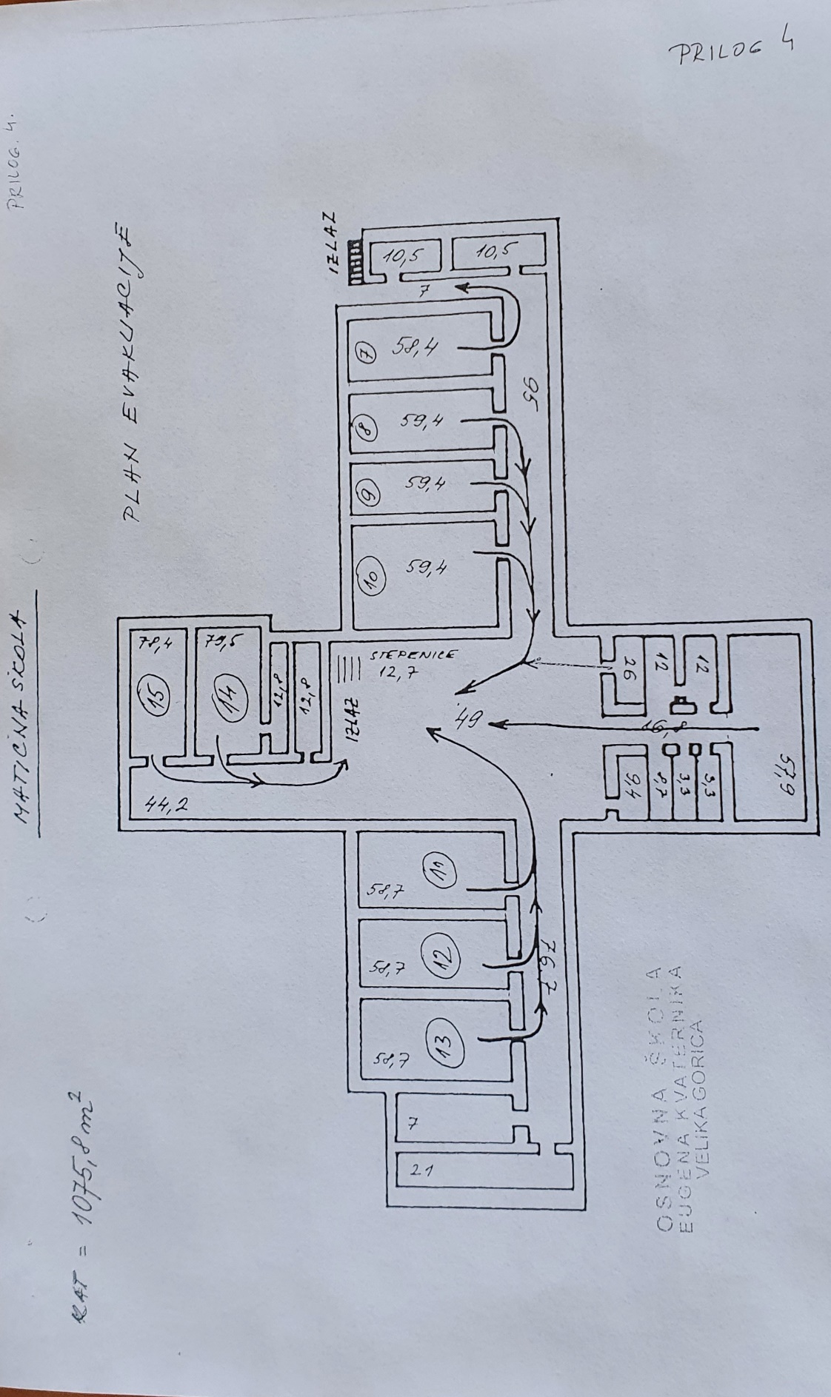

Privitak 2

PLAN EVAKUACIJE I SPAŠAVANJA – PRIZEMLJE – PŠ LUKAVEC

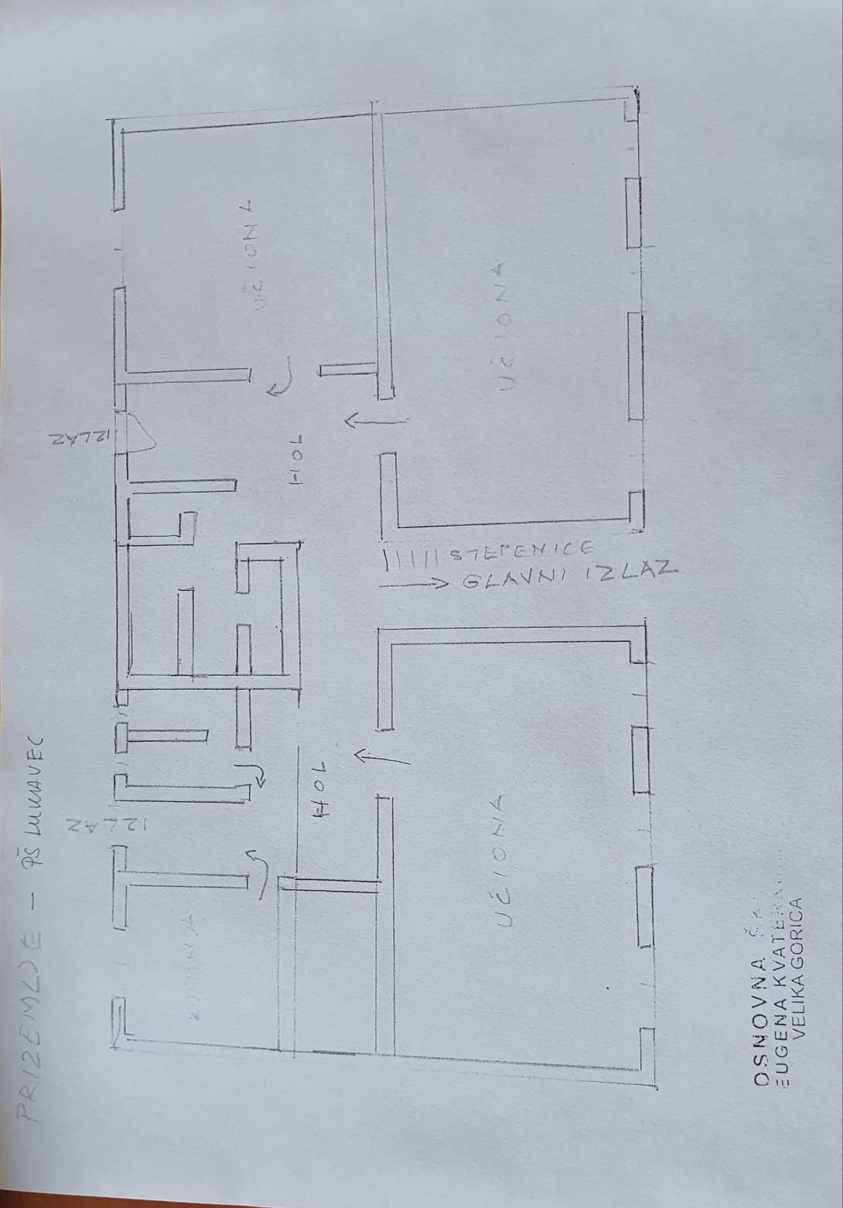

PLAN EVAKUACIJE I SPAŠAVANJA – KAT – PŠ LUKAVEC

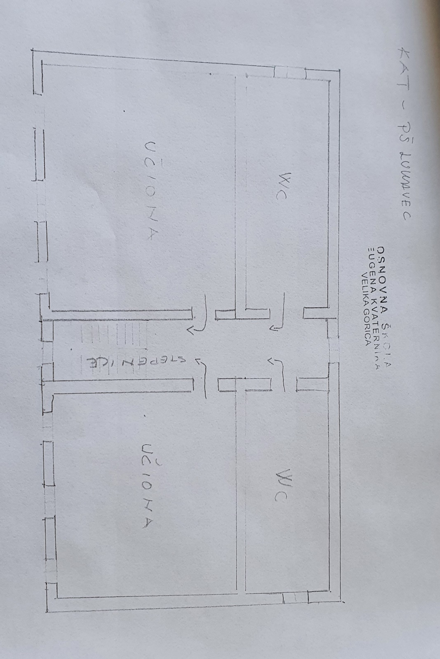

Privitak 3
POPIS OSOBA EDUCIRANIH ZA PRUŽANJE PRVE POMOĆI

Na temelju članka 56. stavak 4. Zakona o zaštiti na radu (N.N.broj:71/14., 118/14., 94/18., 96/18.) i članka 72. Statuta škole ravnateljica škole donosi

O d l u k u
O imenovanju radnika za pružanje prve pomoći
I.
Imenujem radnike koji će pružati prvu pomoć u Osnovnoj školi Eugena Kvaternika Školska 4. Velika Gorica:
- Ljiljana Gojević , na poslovima učiteljice biologije
- Danijela Kos Polt, na poslovima voditelja računovodstva
III.
Radnice iz točke I. ove Odluke zadužuju se za pružanje prve pomoći radnicima i drugim osobama do pružanja hitne medicinske pomoći ili do prijema u zdravstvenu ustanovu.

IV.
Ova odluka stupa na snagu danom donošenje.
KLASA: 602-02/19-01-01
URBROJ:238/31-17-01-19-9
Velika Gorica, 26.3.2019.

Ravnateljica škole:
Monika Brleković, prof.

Na temelju članka 56. stavak 4. Zakona o zaštiti na radu (N.N.broj:71/14., 118/14., 94/18., 96/18.) i članka 72. Statuta škole ravnateljica škole donosi

O d l u k u
O imenovanju radnika za pružanje prve pomoći
I.
Imenujem radnicu koji će pružati prvu pomoć u Područnoj školi Lukavec u Lukavcu, Školska 19.
- Jelena Dobrić, na poslovima učiteljice razredne nastave
III.
Radnica iz točke I. ove Odluke zadužuje se za pružanje prve pomoći radnicima i drugim osobama do pružanja hitne medicinske pomoći ili do prijema u zdravstvenu ustanovu.

IV.
Ova odluka stupa na snagu danom donošenje.
KLASA: 602-02/19-01-01
URBROJ:238/31-17-01-19-10
Velika Gorica, 26.3.2019.

Ravnateljica škole:
Monika Brleković, prof.

Na temelju članka 56. stavak 4. Zakona o zaštiti na radu (N.N.broj:71/14., 118/14., 94/18., 96/18.) i članka 72. Statuta škole ravnateljica škole donosi

O d l u k u
O imenovanju radnika za pružanje prve pomoći
I.
Imenujem radnicu koji će pružati prvu pomoć u Područnoj školi Dubranec u Dubrancu, Dubranec 1.a
- Irena Meštrović, na poslovima učiteljice razredne nastave
III.
Radnica iz točke I. ove Odluke zadužuje se za pružanje prve pomoći radnicima i drugim osobama do pružanja hitne medicinske pomoći ili do prijema u zdravstvenu ustanovu.

IV.
Ova odluka stupa na snagu danom donošenje.
KLASA: 602-02/19-01-01
URBROJ:238/31-17-01-19-11
Velika Gorica, 26.3.2019.

Ravnateljica škole:
Monika Brleković, prof.

